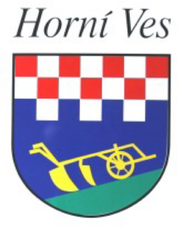

Záměr prodat nemovitost – pozemek
Obec Horní Ves, Obecní úřad Horní Ves

č. j. 2/De/2024 Horní Ves

Obec Horní Ves zveřejňuje podle § 39 odst. 1 zákona č. 128/2000 Sb., o obcích (obecní zřízení), ve znění pozdějších předpisů, záměr prodat pozemek p.č. 1007/15, díl (a) 70 m² a díl (b) 2 m², nacházející se v katastrálním území Horní Ves, který je zapsaný na listu vlastnictví č. 10001 u Katastrálního úřadu pro Kraj Vysočina, Katastrální pracoviště Pelhřimov.
Pozemek je užíván dlouhodobě a je součástí zaplocené zahrady patřící k RD č.p. 103 Pozemek vznikl zaměřením skutečného stavu dle GP. č. 371-184/2024. Pozemek byl oddělen z pozemků p.č. 1007/3 (díl a) a p.č. 1307/5 (díl b).

Ing. Petr Kapoun, starosta obce
razítko obce

Vyvěšeno na úřední desce dne: 12.12.2024 (podpis)

Sejmuto z úřední desky dne: (podpis)

